激光光源线阵图像采集组件测试记录

测试对象：激光光源线阵图像采集组件 | 文档编号：
提交日期：2019.3.23 | 提交人：韩园园
问题描述：
- 面板安装处缺少螺丝。
- 钢丝螺套安装过短。
重现方法：
1. 面板安装处缺少螺丝；钢丝螺套安装过短。
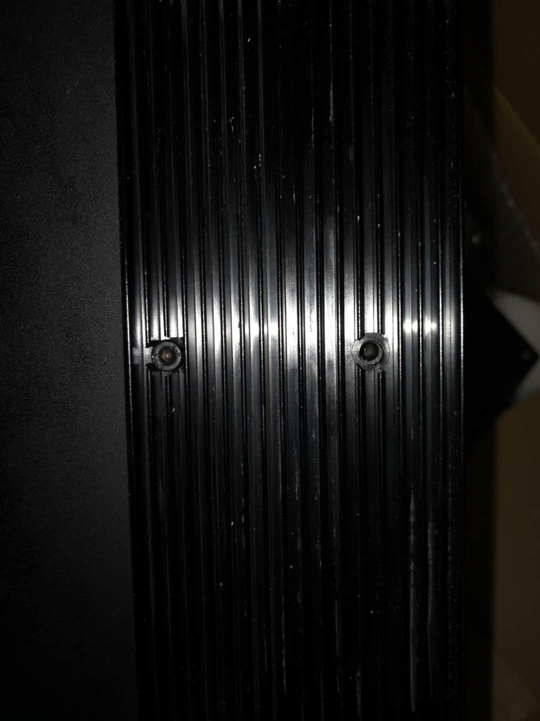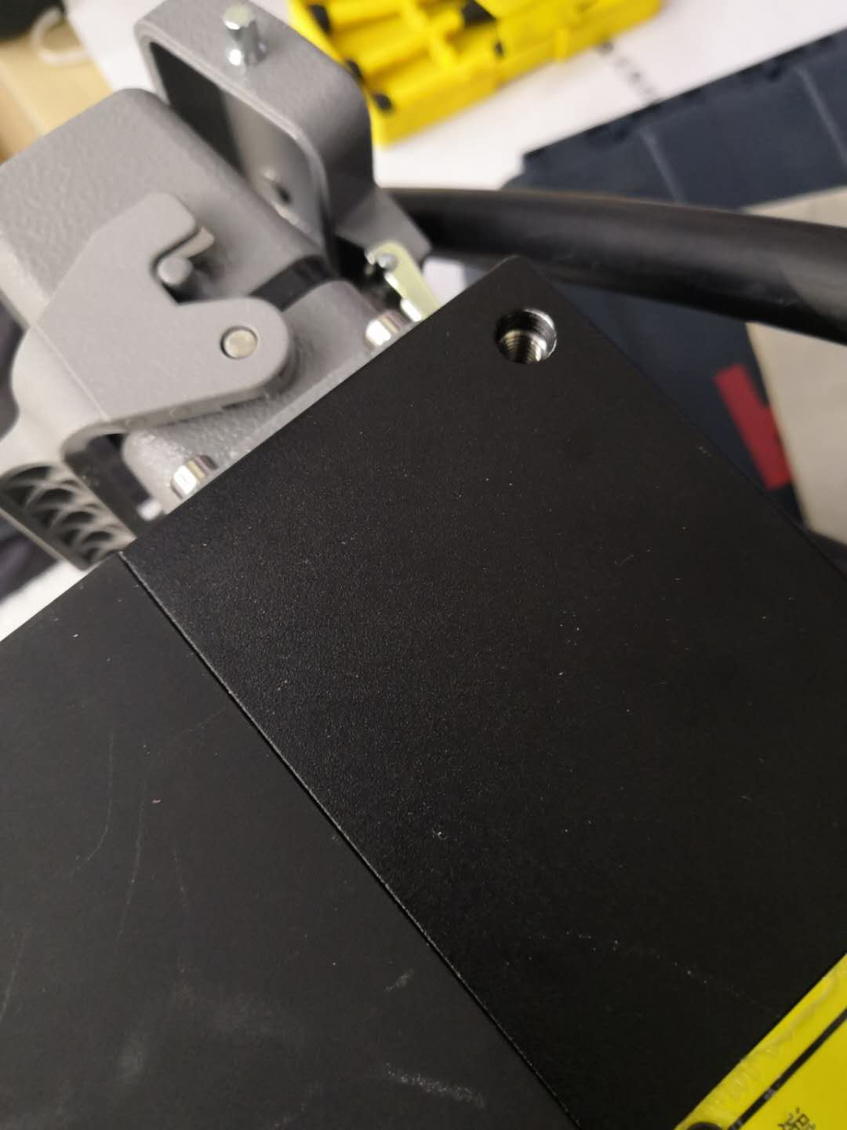

2. 安装面板安装处缺失的螺丝；重新安装钢丝螺套。
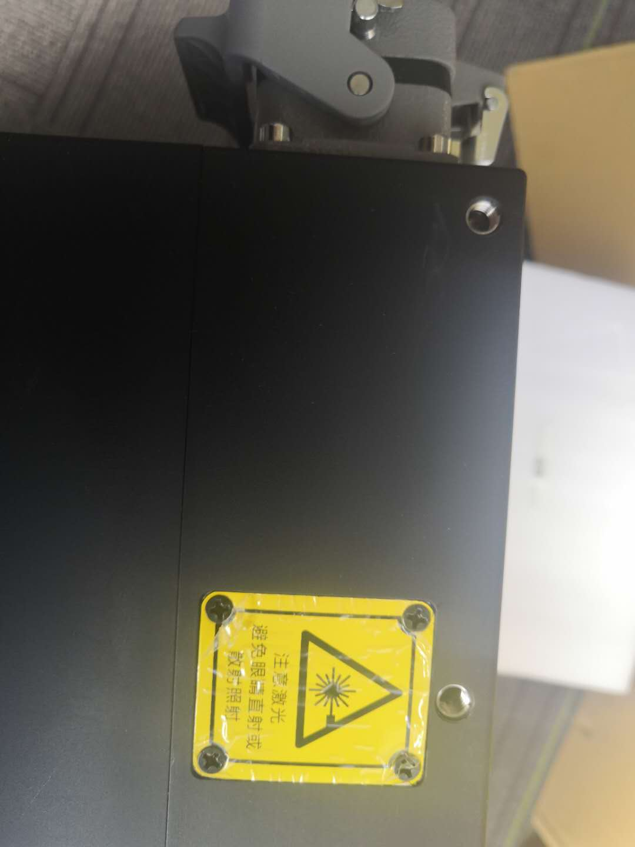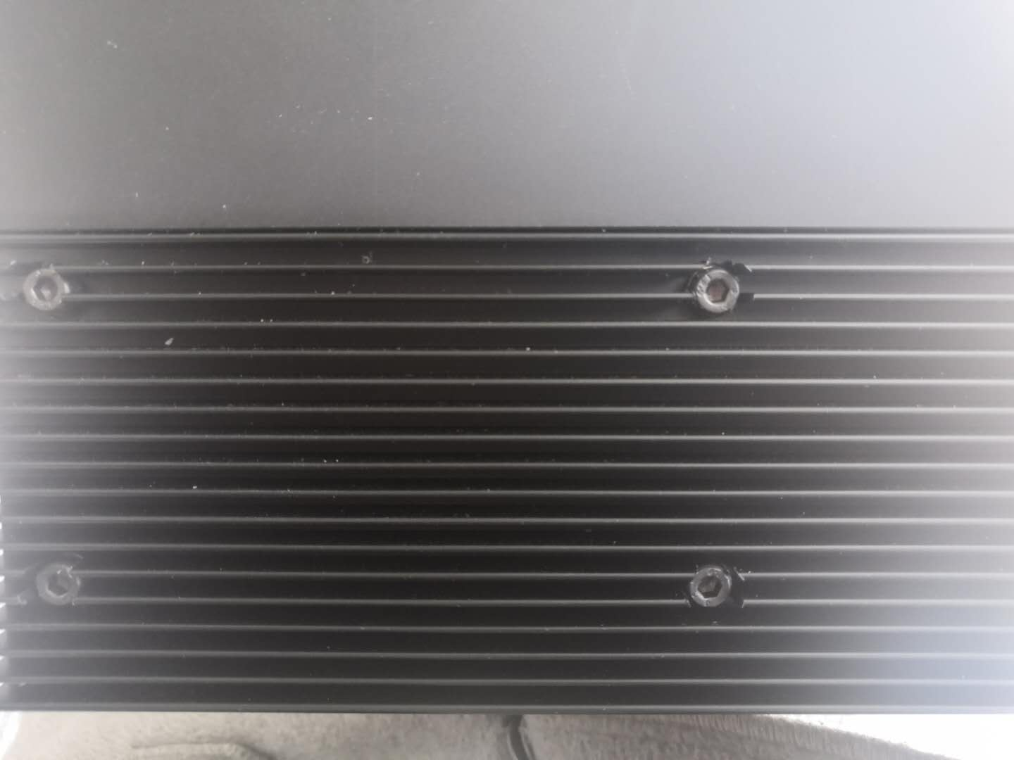
解决方案：安装缺失螺丝，无松动，钢丝螺套安装合格，缺陷已修复。

